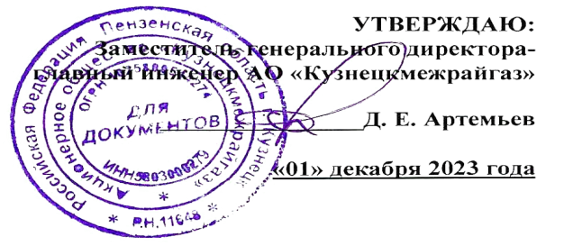
ГРАФИК

технического обслуживания внутридомового газового оборудования
в жилых домах Сосновоборского района на I квартал 2024 год

№ п/п | Наименование населённого пункта | I квартал 2024 год
 |  | январь | февраль | март
1 | 2 | 3 | 4 | 5
1 | село Альмяшевка
2 | село Архангельское
3 | село Вачелай
4 | село Вязовка
5 | деревня Козловка
6 | село Ега
7 | село Индерка

Составил: начальник ГУ Сосновоборск 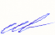 И.В. Иванов

